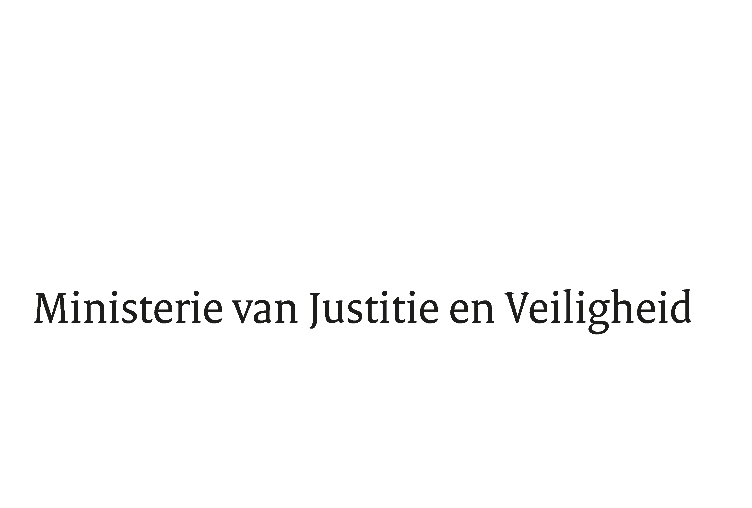

> Retouradres Postbus 20301 2500 EH Den Haag
Aan de Voorzitter van de Tweede Kamer
der Staten-Generaal
Postbus 20018
2500 EA DEN HAAG

Datum | 25 mei 2022
Onderwerp | Regels over het voortduren van de werking van de artikelen 2c en 4 van de Wet verplaatsing bevolking en tot wijziging van die wet (Voortduringswet artikelen 2c en 4 Wvb) (36 081)
Directie Wetgeving en Juridische Zaken
Sector Staats- en Bestuursrecht

Turfmarkt 147
2511 DP Den Haag
Postbus 20301
2500 EH Den Haag
www.rijksoverheid.nl/jenv

Ons kenmerk
4019390

Bij beantwoording de datum en ons kenmerk vermelden. Wilt u slechts één zaak in uw brief behandelen.

Hierbij bied ik u, mede namens de Minister-President, de nota naar aanleiding van het verslag inzake het bovenvermelde voorstel van wet aan.

De Minister van Justitie en Veiligheid,

D. Yeşilgöz-Zegerius

